Утверждено приказом
ГАУК «Тверская академическая областная филармония»
от «11» января 2023 г. № 4-ОД

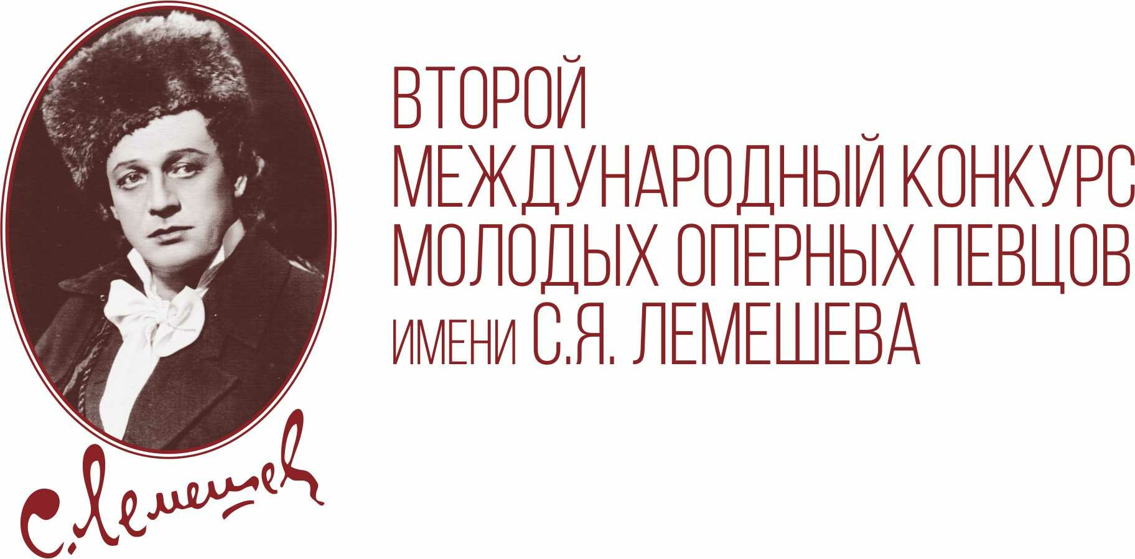

ПОЛОЖЕНИЕ
II Международный конкурс молодых оперных певцов
имени С.Я. Лемешева
(далее – Конкурс)

г. Тверь, 2023 г.

I. Учредители Конкурса
Министерство культуры Тверской области, Государственное автономное учреждение культуры Тверской области «Тверская академическая областная филармония» (далее – ГАУК «Тверская академическая областная филармония»).

II. Организатор Конкурса
ГАУК «Тверская академическая областная филармония».
Конкурс проводится при поддержке Губернатора Тверской области и Правительства Тверской области.

III. Оргкомитет Конкурса
На период организации и проведения Конкурса создается Оргкомитет, который осуществляет информационную и организационную поддержку, рекламную деятельность (в том числе – в средствах массовой информации, Интернет-ресурсах).
Состав Оргкомитета будет опубликован на официальном сайте ГАУК «Тверская академическая областная филармония».

IV. Участники Конкурса
К участию в Конкурсе допускаются российские и зарубежные исполнители-вокалисты в возрасте от 20 до 32 лет, окончившие высшие музыкальные учебные заведения или обучающиеся в них, солисты музыкальных театров и филармоний. Возраст участников определяется на момент даты открытия Конкурса.

V. Порядок, сроки и место проведения Конкурса
- Конкурс проводится с 1 по 9 июля 2023 года в городе Тверь. Заезд участников в гостиницу осуществляется 30 июня и 1 июля 2023 года.
- 1 июля – с 9:00 до 12:00 регистрация участников, в 14:00 жеребьёвка. (Тверская академическая филармония; г. Тверь, Театральная площадь, дом 1).
- 2 – 4 июля с 11:00 – конкурсные прослушивания I тура (Большой концертный зал Тверской академической филармонии; г. Тверь, Театральная площадь, дом 1).
- 5 – 6 июля с 11:00 – конкурсные прослушивания II тура (Большой концертный зал Тверской академической филармонии; г. Тверь, Театральная площадь, дом 1).
- 7 июля - подготовительный день. 11:00 – репетиции с оркестром для конкурсантов, прошедших в III тур.
- 8 июля - 18:00 конкурсные прослушивания III тура (Большой концертный зал Тверской академической филармонии; г. Тверь, Театральная площадь, дом 1). По окончанию III тура будут объявлены имена лауреатов и дипломантов.
- 9 июля с 18:00 – торжественное закрытие Конкурса и Гала-концерт (Большой зал Тверского академического театра драмы; г. Тверь, улица Советская, дом. 16).
Сроки проведения Конкурса могут быть скорректированы в зависимости от количества полученных заявок.
Конкурсные выступления участников должны соответствовать программным требованиям данного Положения.

VI. Программные требования
I тур (не более 15 минут, в сопровождении фортепиано)
– Русская народная песня или народная песня страны участника.
– Старинная ария из кантаты или оратории XVII – XVIII вв.
– Развёрнутая ария русского или зарубежного композитора XIX – XX вв.

II тур (не более 15 минут, в сопровождении фортепиано)
– Классический романс русского или зарубежного композитора XIX–XX вв.
– Развёрнутая ария из оперы западноевропейского композитора XIX–XX вв.
– Ария из оперы русского композитора XIX–XX вв.

III тур (не более 10 минут, в сопровождении оркестра)
– Ария из оперы русского композитора XIX – XX вв.
– Ария из оперы западноевропейского композитора XVIII–XXвв.

- Порядок выступления участников определяется при помощи жеребьёвки и сохраняется на весь период Конкурса.
- Все конкурсные прослушивания проводятся публично. Вход на прослушивания и Гала-концерт конкурса осуществляется по пригласительным билетам.

VII. Условия проведения Конкурса
- Конкурс проводится в три тура.
- К участию в I туре допускаются лица, чьи документы были предоставлены в срок и по форме, указанной в данном Положении.
- Ко II туру решением жюри допускаются не более 50% участников, к III туру (финальному) – не более 11 человек.
- Выступление участников допускается только под живое сопровождение (в I и II турах – фортепиано, в III туре – оркестр).
- Все произведения должны быть исполнены на языке оригинала, в оригинальной тональности, наизусть. Изменения в программе, указанной в заявке, не допускаются. Повторение одних и тех же произведений в разных турах также не допускается. Жюри оставляет за собой право сократить программу выступлений.
- Все права на использование аудио- и видеозаписей выступлений участников и победителей Конкурса принадлежат учредителям и организатору Конкурса.
- Лауреаты Конкурса обязуются на безвозмездной основе принять участие в Гала-концерте, который состоится 9 июля 2023 года с 19:00 в Большом зале Тверского академического театра драмы.
- Результаты Конкурса определяются решением квалифицированного международного жюри. Решение жюри окончательное и пересмотру не подлежит.

VIII. Жюри Конкурса
Выступления участников оценивает квалифицированное международное жюри.
Председатель международного жюри Конкурса – заслуженный артист России, народный артист Республики Башкортостан, лауреат всероссийских и международных конкурсов, директор Тверской академической филармонии Владимир Белов.

IX. Награждение победителей Конкурса
- На основании решения жюри победителям Конкурса присуждаются звания: Лауреат I, Лауреат II, Лауреат III степени, Дипломант.
- На усмотрение жюри может быть присуждено Гран-при Конкурса.
- Победители получают денежные премии (суммы указаны без вычета обязательных налогов):
– Гран-при – 1 (одна) премия 350 000 рублей
– Лауреат I степени – 2 (две) премии по 200 000 рублей (мужская и женская)
– Лауреат II степени – 2 (две) премии по 150 000 рублей (мужская и женская)
– Лауреат III степени – 2 (две) премии по 100 000 рублей (мужская и женская)
– Дипломант – 4 премии
- Жюри оставляет за собой право:
– делить места между участниками;
– учреждать специальные призы и дипломы;

X. Подача заявки
- Документы на участие в конкурсе принимаются с 1 апреля по 15 июня 2023 года.
- Заявка заполняется по форме, размещенной на странице Конкурса на сайте Тверской академической областной филармонии, на русском языке: http://tver-philharmonic.ru/konkurs-lemesheva/
- Вместе с заявкой на адрес электронной почты lemeshev-konkurs-2023@mail.ru направляется пакет документов.
В письме с пометкой «КОНКУРС ИМЕНИ ЛЕМЕШЕВА» должны быть:
– Заполненная заявка (анкета);
– Копия паспорта (1 страница и страница с пропиской);
– Программа конкурсных выступлений (формат Word); для 3-го тура (с оркестром) необходимо дать наиболее полную информацию о произведениях: автор, название оперы, действие, название арии, начальные слова. В случае исполнения арии с речитативом - это необходимо указать.
– Отсканированная копия диплома об окончании музыкального учебного заведения или справка из учебного заведения (для студентов);
– Фотография в электронном виде (не менее 3 Мб) (Только студийная фотосъемка)
– Краткая творческая биография (формат Word);
– Копия платёжного документа о перечислении вступительного взноса (для граждан Российской Федерации)

- По предварительной заявке участнику может быть предоставлен концертмейстер. В этом случае копии нот должны быть высланы почтой в срок до 15 июня 2023 года в электронном виде на почту Конкурса lemeshev-konkurs-2023@mail.ru. Участникам III тура, исполняющим малоизвестные произведения, необходимо выслать партитуру и голоса на электронный адрес Конкурса.
- Вступительный взнос составляет 3000 рублей и перечисляется конкурсантами-гражданами Российской Федерации по реквизитам для оплаты вступительного взноса после подтверждения получения заявки. Иностранные участники осуществляют вступительный взнос при регистрации в день заезда.
- Заявки, не компетентные или присланные после указанного срока, приниматься не будут.

Реквизиты для оплаты вступительного взноса:

ИНН 6905011264
КПП 695001001
Министерство финансов Тверской области (ГАУК «Тверская академическая областная филармония» л/с 30065043450)
казн./счет 03224643280000003600
Банк: ОТДЕЛЕНИЕ ТВЕРЬ БАНКА РОССИИ//УФК по Тверской области г. Тверь
ед. казн./счет 40102810545370000029
БИК банка 012809106

- Расходы, связанные с проездом и проживанием участников Конкурса и их концертмейстеров, осуществляются за свой счет. В случае необходимости Оргкомитетом может быть оказана помощь в бронировании гостиницы.
- Иностранным гражданам, желающим принять участие в Конкурсе для получения приглашения, необходимо выслать на адрес Оргкомитета список участников и сопровождающих лиц с реквизитами паспортных данных.

XI. Контакты Оргкомитета Конкурса
ГАУК «Тверская академическая областная филармония»
170100, РФ, г. Тверь, Театральная площадь, дом 1
телефон/факс: (4822) 35-66-60
тел: 8-903-662-56-19 Раиса Николаевна
lemeshev-konkurs-2023@mail.ru

